Abteilung Würmtal


Startmeldung für:

Name des Partners:
Name der Partnerin:
Ausrichtender Verein:
Veranstalter:
Turnierdatum:
PLZ / Turnierort:
Art des Turniers:
Startgruppe:
Startklasse:
Disziplin:
E-Mail:
Telefonnummer:
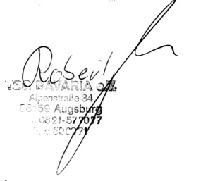

Robert Angler Datum:
Abteilungsleiter & Sportwart

